1. | Teczka promocyjna województwa podlaskiego  biała | teczka bez skrzydełek, z kieszonką foliową 10 x 10 cm w wew. rogu, A3 złożone na pół, 1 big, kreda 350 g, zadruk 4+4 offset, folia mat + mat, rozmiar na kartkę A4,  Teczki białe, w środku Kolor Pantone 286 C/U | A4- 1000 sztuk | 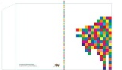
2. | Torba papierowa  czarna  pion | - Format zbliżony do (dający możliwość spakowania do zamawianej torebki artykułów wskazanego formatu):  - A4 pion, nośność 4 kg, szerokość dna 9-11 cm,  - A3 pion, nośność 6 kg, szerokość dna 12-14 cm,  - Lakierowanie/foliowanie: folia soft touch,  - Uchwyt – czarny sznurek – długość dostosowana do określonego formatu, Ø 5 mm, uchwyty ze sznurka z końcówkami samoblokującymi, przewlekanego,  - Rodzaj papieru - kreda mat o grubości minimalnej 200 g/m2,  - Zadruk: na zewnętrznej stronie torebki według wzoru (kolorowa grafika po obu stronach torebki), strony wewnętrzne bez zadruku,  - Wzmocnienie dna i zakładki górnej,  - nadruk 4+0 offsetowy  - Kolor torby: czarny  - Torebka powinna być wykonana z najwyższą starannością i posiadać poniższe atrybuty:  - Zadruk torebki w jednolitym kolorze,  - Nadruk powinien cechować się wysoką czytelnością (brak przesunięć i zniekształceń nadruku),  - Poszczególne części torebki muszą być ze sobą trwale połączone, nie odklejać się. Torebka ma być sklejona w dyskretny sposób - słabo widoczne miejsce klejenia krawędzi, brak zabrudzeń po kleju,  - Rączki muszą być zamontowane w sposób zapobiegający samowolnemu wypadnięciu po uniesieniu obciążonej torebki,  - Torebka musi być odporna na zarysowania, zadrapania wynikające z normalnego użytkowania – po potarciu torebki palcami nie zostają rysy i trwałe uszkodzenia, po dotyku nie zostają ślady odcisków.  - Przygotowanie projektu graficznego przez Wykonawcę według wytycznych Zamawiającego (wzór obok).  - Pakowane po 10 w zgrzewki foliowe w zamkniętych kartonach. | A4- 1000 szt  A3- 1000 szt | 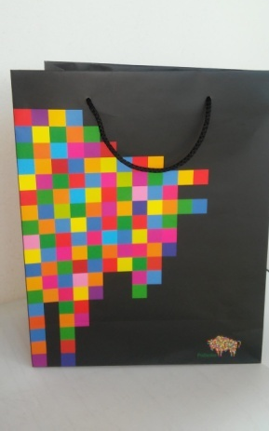
3. | Torba papierowa  czarna  poziom | - Format zbliżony do (dający możliwość spakowania do zamawianej torebki artykułów wskazanego formatu):  - A4 poziom, nośność 4 kg, szerokość dna 9-11 cm,  - Lakierowanie/foliowanie: folia soft touch,  - Uchwyt – czarny sznurek – długość dostosowana do określonego formatu, Ø 5 mm, uchwyty ze sznurka z końcówkami samoblokującymi, przewlekanego,  - Rodzaj papieru - kreda mat o grubości minimalnej 200 g/m2,  - Rodzaj papieru: Papier kraft 90-110 g/m2, papier ekologiczny, biały  - Wzmocnienie dna i zakładki górnej,  - nadruk 4+0 offsetowy  - Kolor torby: czarny  - Torebka powinna być wykonana z najwyższą starannością i posiadać poniższe atrybuty:  - Zadruk torebki w jednolitym kolorze,  - Nadruk powinien cechować się wysoką czytelnością (brak przesunięć i zniekształceń nadruku),  - Poszczególne części torebki muszą być ze sobą trwale połączone, nie odklejać się. Torebka ma być sklejona w dyskretny sposób - słabo widoczne miejsce klejenia krawędzi, brak zabrudzeń po kleju,  - Rączki muszą być zamontowane w sposób zapobiegający samowolnemu wypadnięciu po uniesieniu obciążonej torebki,  - Torebka musi być odporna na zarysowania, zadrapania wynikające z normalnego użytkowania – po potarciu torebki palcami nie zostają rysy i trwałe uszkodzenia, po dotyku nie zostają ślady odcisków.  - Przygotowanie projektu graficznego przez Wykonawcę według wytycznych Zamawiającego (wzór obok).  - Pakowane po 10 w zgrzewki foliowe w zamkniętych kartonach. | A4 - 1000 szt. | 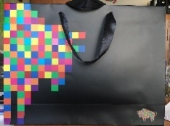
4. | Torebka papierowa  biała | - Format zbliżony do (dający możliwość spakowania do zamawianej torebki artykułów wskazanego formatu):  - A5 pion, szerokość dna 7-9 cm,  - A4 pion, szerokość dna 9-12 cm,  - Rodzaj papieru: Papier kraft 90-110 g/m2, papier ekologiczny, biały  - Zadruk: logo Podlaskie – jeden kolor, powierzchnia zadruku do 30 % po jednej stronie torby,  - Uchwyt wklejany, papierowy skręcany w kolorze torby,  - Przygotowanie projektu graficznego przez Wykonawcę według wytycznych Zamawiającego (wzór obok).  - Pakowane w zamkniętych kartonach | A5- 500 szt  A4- 1000 szt | 